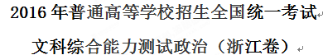
一、选择题：本题共12小题，每小题4分，共48分。在每小题给出的四个选项中，只有一项是符合题目要求的。
24. 2016年3月，“蒜你狠”、“猪周期”卷土重来，本轮大蒜、猪肉价格上涨的原因可能是（ ）
①此前相当部分种养殖户退出生产
②背后存在着炒作行为
③种养殖技术取得了重大突破
④随着收入水平提高居民对大蒜、猪肉的需求急剧增加
A. ①② B. ③④ C. ①④ D. ②③
【答案】A
【解析】
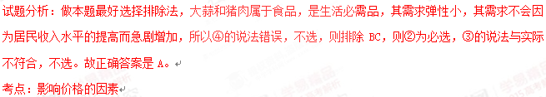
25. 作为农村集体经营性建设用地入市改革试点，某村将闲置多年的20亩村办企业用地的使用权入市交易，并从交易收益拿出615万入股某商旅综合公司，使村民每年获得了分红。这告诉我们（ ）
A．股份合作制是农村集体经济的重要形式
B．深化改革能够解放和发展农村生产力
C．只有壮大农村集体经济才能实现共同富裕
D．按土地要素贡献分配成为农村分配的主要方式
【答案】B
【解析】
试题分析：股份合作制企业是以劳动合作为基础，使劳动合作和资本合作有机结合，而材料中是将615万元入股某商综合公司，使村民获得分红，村民并不一定是这个公司的劳动者，所以不是股份合作制，A不选；C的说法过于绝对，D的说法不符合事实。故正确答案是B。
考点：集体经济的实现形式
某市政府采取“一企一策”的办法推动“僵尸企业”问题的解决。对符合破产条件的企业及时引入破产程序，对兼并重组后可以重生的企业促其兼并重组，对无意愿无能力继续生产的企业依法收回用地，盘活存量土地，从而促进了该市经济的快速发展。回答第26-27题。
26. 上述材料表明 （ ）
①政府主要通过行政手段处置僵尸企业
②破产有利于淘汰落后企业
③破产和兼并有助于压缩企业规模
④兼并可以提高企业和整个社会的资源利用效率
A ①② B ①③ C ③④ D②④
【答案】D
【解析】
试题分析： 破产和兼并是价值规律发生作用的结果，并不是行政手段①不选，排除AB，④一定正确，破产和兼并是为了优化资源配置，并不是为了压缩企业规模，兼并有利于扩大优势企业的规模，所以③不正确，故答案选D。
考点：企业的破产和兼并
27. 解决“僵尸企业”问题的办法包含的哲学道理有（ ）
①关注矛盾两个方面的同时着重把握矛盾的主要方面
②在矛盾普遍性原理指导下具体分析矛盾的特殊性
③针对具体问题找出具体的解决方法
④着眼于事物的要素进行系统优化
A ①② B ③④ C ②③ D①④
【答案】C
【解析】
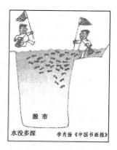
试题分析：仔细阅读材料和选项后，发现④的说法错误，应该是着眼于事物的整体进行系统优化，排除BD，则②必然正确，材料采取的是“一企一策”，根据不同的企业制定不同的政策，这是体现的是具体问题具体分析，③正确；材料并没有体现矛盾的主次方面，①不选。故正确答案是C。
考点：矛盾的主次方面，矛盾的普遍性和特殊性，系统优化
28. 漫画《水没多深》提醒我们（ ）
A 失败是成功之母
B，客观事实是复杂的
C．没有调查就没有发言权
D．一个人只有亲身实践才能获得正确认识

【答案】B
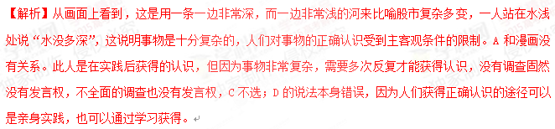
考点：实践和认识的关系
29. 2015年大气中二氧化碳浓度的增幅达到近几十年来的新高，这再次引起人们对全球变暖问题的担忧。有研究指出，二氧化碳浓度的暴增，部分可能是厄尔尼诺现象造成的，但主要是人类活动中二氧化碳的持续排放导致的。这表明（ ）
①事物发展的方向是前进的、上升的
②人类社会在本质上是一个客观的物质体系
③人类在自然规律面前是无能为力的
④整个世界是一个普通联系的有机整体
A ①② B ③④ C ①③ D②④
【答案】D
【解析】通读材料和选项后，发现③的说法错误，因为虽然规律是客观的，但人们在客观规模面前并不是无能为力的，人们可以认识和利用规律，排除BC，则②为必选。材料指出二氧化碳的暴增，可能是厄尔尼诺现象造成的，主要是人类活动的二氧化碳持续排放导致，这体现了世界是一个普遍联系的整体，④符合材料。而材料并没有体现①，故正确答案是D。
考点：事物的发展方向、规律的客观性、联系的普遍性
30. 2016年年初,国家网信办会同有关部门集中查处了一批传播淫秽色情、谣言、暴恐、赌博、诈骗等违法信息的网站，这一净网行动的哲学依据有
①生产方式是人类社会存在和发展的基础
②不同性质的社会意识对社会发展起着不同的作用
③价值观影响人们的行为选择
④人的各种价值判断是在价值选择的基础上形成的
A. ① ③ B. ①④ C. ② ③ D. ②④
【答案】C
【解析】

31.省政府参事一般由专家、知名企业家和退休但经验丰富的学者型领导等担任，他们可以以个人身份向政府建言献策，所提建议可以通过“直通车”的方式，快速传至省委省政府，乃至国务院。这从一个侧面表明
①公民可以通过专家咨询制度参与民主决策
②每一公民的政治权利是不同的
③公民对政府决策的作用和影响是相同的
④公民拥有参与政治生活的权力
A. ① ③ B. ②④ C. ② ③ D. ①④
【答案】D
【解析】
试题分析：②的说法错误，如果这个说法成立，那么我国14亿人口，那岂不是要有14亿种政治权利了吗？ ③ 的说法也明显错误，因为公民的责任心、知识、经验、影响力等不同，对政府的决策和影响作用会有所不同。①④符合材料，故正确答案是D。
考点：量变质变，实践是认识的基础，前进性和曲折性
32.2015年5月，我省某市市场监督局出台了《关于进一步深化商事制度改革的若干意见》，对企业登记模式进行创新，推行“五证合一”，将审批时限由原来法定的60个工作日压缩至3个工作日。这一举措表明
①政府的基本职能在缩小
②政府的简政放权落到实处
③政府的服务意识在增强
④政府对市场的监督力度在降低
A. ① ③ B. ②④ C. ② ③ D. ①④
【答案】C
【解析】
试题分析：推行“五证合一”，将审批时限由原来法定的60个工作日压缩至3个工作日，这体现了政府的简政放权落到实处和政府的服务意识在增强。①④的说法与材料和事实均不符合，正确答案是C。
考点：政府的职能
33.中国曾创建了旨在实现朝鲜半岛无核化的六方会谈机制，促成了伊朗核问题全面协议的最终达成，现在又积极推动叙利亚、乌克兰、中东等热点问题的政治对话进程，通过APEC、G20等推动全球经济治理。这表明
①中国是国际秩序的参与者、维护者和建设者
②中国是维护世界和平促进世界发展的重要力量
③中国与国际社会的关系发生了根本性的变化
④维护国家利益是对外活动的出发点和落脚点
A. ①② B. ③④ C. ① ③ D. ②④
【答案】A
【解析】
试题分析：中国制定了六方会谈机制，促成一系列国际问题的解决，通过APEC、G20等推动全球经济治理，这些都体现了中国是国际秩序的参与者、维护者和建设者以及中国是维护世界和平促进世界发展的重要力量，③④在材料中并没有体现，故选A。
考点：中国在国际社会中的地位和作用
34.受农村文化礼堂建设的启示，某县政府和企业把“文化车间”建设提上议事日程并积极推动企业文化建设，政府和企业这样做的理由有
① “文化车间”建设能够丰富职工的精神世界
② “文化车间”建设会直接影响企业经济效益
③人们的精神产品源自物质载体
④文化对人的影响离不开特定的文化环境
A. ①② B. ①④ C. ② ③ D. ③④
【答案】B
【解析】
试题分析：优秀文化能丰富人的精神世界，文化对人的影响离不开特定的文化环境，这些都是政府和企业建设“文化车间”这样做的理由。文化作为一种精神力量，能够在人们认识世界和改造世界的过程中转化为物质力量，这说明“文化车间”建设不会直接影响企业经济效益，②不选；人们的精神产品源自实践，而不是物质载体，③的说法错误。
考点：文化对人的影响
35.慈善涉及慈善组织慈善募捐捐赠 慈善财产 慈善服务等 为推动我国慈善事业的发展，规范慈善活动，弘扬乐善好施的传统美德，践行社会主义核心价值观，十二届全国人大四次会议审议通过了《中华人民共和国慈善法》。这表明
①我国坚持依法治国和以德治国相结合
②弘扬传统美德需要扶正祛邪、扬善惩恶
③弘扬传统美德需要从小事做起
④依靠法律才能提升公民的道德素养
A. ①② B. ①④ C. ② ③ D. ③④
【答案】A
【解析】
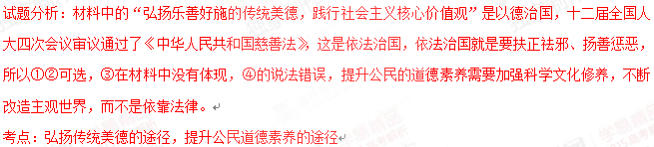
第Ⅱ卷
40.利用外媒是讲好中国故事，传播中国文化，塑造国家形象的一种新的有效方式。当国际上有人“唱衰中国”、“抹黑中国”时，英国BBC2电视频道却于猴年春节播出了中英联合摄制的纪录片《中国春节：全球最大的盛会》，引发收视热潮，进一步激发了国际社会探求中国、理解中国的兴趣。该片通过独特的叙事方式、结构处理，将春节的个人记忆与集体表达有机结合，增强了视觉效果、亲近性与趣味性，表现了中国人“归根”的家国观和团圆喜庆的文化精神，成为继《超级中国》、《鸟瞰中国》、《美丽中国》等纪录片之后又一个“借船出海”的成功事例。
（1）从文化创新和文化自信的角度，简述这一“借船出海”讲好中国故事的成功事例对我们的启示。（12分）
（2）结合材料，运用对立面相互转化的原理，说明讲好中国故事的必要性和重要性。（10分）
【答案】
（1）文化创新是一个民族的文化永葆生命力的重要保证。通过中英联合摄制纪录片《中国春节：全球最大的盛会》并在BBC2播放这一新的方式，成功实现了文化“借船出海”；纪录片通过叙事视角、结构处理等的创新，增强了视觉效果、亲近性与趣味性。这一成功事例启示我们，必须坚持文化创新，进一步丰富文化传播方式，进一步汲取世界各民族文化的长处。我国的文化是有价值和生命力的。纪录片的播放展示了中国文化精神的魅力，引发收视热潮，激发了国际社会探求、理解中国文化的兴趣。因此，我们应当有文化自信，发展具有中国特色、中国风格、中国气派的社会主义文化。
（2）世界上的一切事物都包含着既对立又统一的两个方面，矛盾着的两个方面在一定条件下可以相互转化。随着我国经济社会发展和国际地位提高，国际社会对中国的关注度越来越高，既有探求、理解中国的兴趣，也有“唱衰”、“抹黑”中国的论调。面对这一矛盾现象，如果不讲或讲不好中国故事，对负面论调“无语”或“失语”，就会被动挨骂，中国的国家形象将会受损；反之，主动讲好中国故事，向世界展现一个真实、全面的中国，让正确的声音盖过种种负面舆论和奇谈怪论，促使矛盾向有利于我的方向转化，国家形象将得到提升。
【解析】
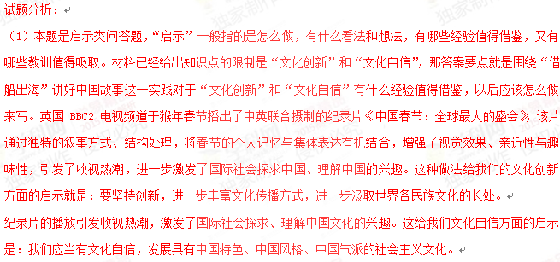
（2）本题是哲学题，已经给出了知识点的限制是“对立面相互转化”，即世界上的一切事物都包含着既对立又统一的两个方面，矛盾双方在一定的条件下相互转化，用这个知识点来分析讲好中国故事的必要性和重要性，即分析讲好中国故事有什么好处，如果不这样做有什么坏处。很明显，讲好中国故事，能让世界人民正确认识中国，而如果面对抹黑我们的论调不作出回应，则会影响我国的国际形象。所以，我们要讲好中国故事，让舆论向有利我们的方面转化。
考点：文化创新、文化自信、对立面相互转化
41. 在中央扶贫开发工作会议上，习近平总书记明确指出：脱贫攻坚战的冲锋号已经吹响。我们要立下愚公移山志，咬定目标，苦干实干，坚决打赢脱贫攻坚战。
材料一
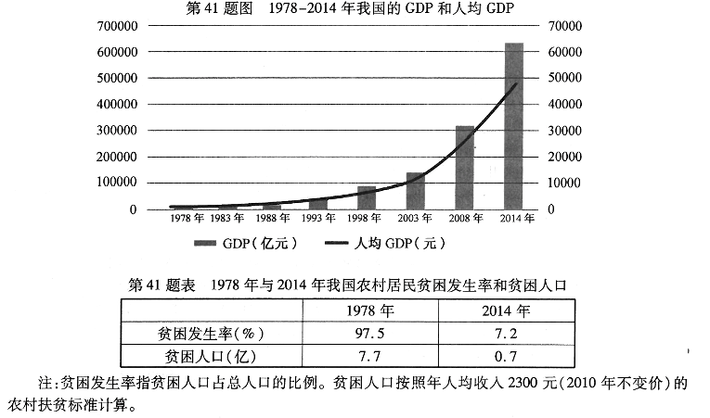

材料二
根据中共中央“十三五“规划建议精准扶贫和精准脱贫的要求，H市各级党委和政府勇敢承担扶贫责任，积极创新扶贫方式，运用中央和省级财政扶贫资金，对有劳动能力的支持发展特色产业和转移就业，对”一方水土养不起一方人“的实施扶贫搬迁，对丧失劳动能力的实施兜底性保障政策，从而打开了扶贫开发工作的新局面。
（1）指出材料一所反映的经济信息。（8分）
（2）结合材料二，运用财政作用的知识，分析H市扶贫工作中采取的方式所包含的经济学原理。（12分）
（3）结合材料二，简要说明H市的扶贫工作如何提现中国共产党的宗旨。（10分）
【答案】
（1）1978年到2014年，我国的GDP和人均GDP不断增加，说明改革开放以来我国经济建设成就巨大；2014年与1978年相比，我国农村贫困发生率大幅下降，贫困人口明显减少，说明我国扶贫工作成效卓著。但2014年农村贫困人口绝对数量仍然巨大，扶贫任务艰巨。我国的GDP和人均GDP不断增加为扶贫脱贫奠定了坚实的物质基础。
（2）国家财政是促进社会公平、改善人民生活的物质保障。H市各级党委和政府运用财政资金，对丧失劳动能力的贫困群体实施兜底性保障政策，发挥了财政在建立社保体系、保障人民生活、促进社会和谐方面的作用和功能。国家财政具有促进资源合理配置的作用。H市运用财政资金支持贫困群体发展特色产业和转移就业，实施扶贫搬迁，促进了资源的合理配置，有利于当地经济的协调持续发展。
（3）中国共产党的宗旨是全心全意为人民服务。它要求党的一切工作的出发点和落脚点始终是实现好、维护好、发展好最广大人民的根本利益。H市各级党委和政府对有劳动能力的贫困群体支持发展特色产业和转移就业，为他们开拓收入来源，增加经济收入，做到了依靠人民、造福人民；运用财政扶贫资金，实施扶贫搬迁和兜底性保障，帮助贫困群体走上致富道路，保障了他们应有的权益，做到了发展为了人民，发展成果由人民共享。H市各级党委和政府勇担责任、精准扶贫体现了党的宗旨。
【解析】
试题分析：
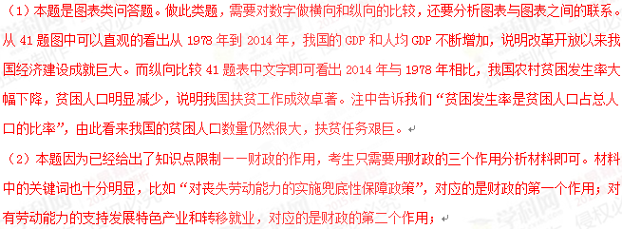
（3）本题是体现类问答题，这类题的答题要点就是教材原理+材料的做法，最好对材料划分层次，防止出现遗漏。党的宗旨是为人民服务。H市各级党委和政府勇敢承担扶贫责任，积极创新扶贫方式，这体现了党的一切工作的出发点和落脚点始终是实现好、维护好、发展好最广大人民的根本利益。对有劳动能力的支持发展特色产业和转移就业，对丧失劳动能力的实施兜底性保障政策，体现了依靠人民、造福人民，发展成果由人民共享。
考点： 财政的作用，党的宗旨

绝密★启封前

注意事项：
1.本试卷分第Ⅰ卷（选择题）和第Ⅱ卷（非选择题）两部分。答题前，考生务必在将自己的姓名、考生号填写在答题卡上。
2. 回答第Ⅰ卷时，选出每小题选出答案后，用铅笔把答题卡上对应题目的答案标号涂黑，如需改动，用橡皮擦干净后，再选涂其他答案标号。写在试卷上无效。
3. 回答第Ⅱ卷时，将答案卸载答题卡上，写在试卷上无效。
4. 考试结束，将本试卷和答题卡一并交回。

选择题部分（共140分）
选择题部分共35小题，每小题4分，共140份。在每题给出的四个选项中，只有一项是符合题目要求的。
云杉（亚寒带代表性针叶树种）分布与全球气候变化密切相关。为研究北美洲气候变化，用回复历史植物分布的方法，得到距今2.1万年（图甲）、距今5千年（图乙）和距今5百年（图丙）北美洲云杉主要分布区图，完成1、2题。
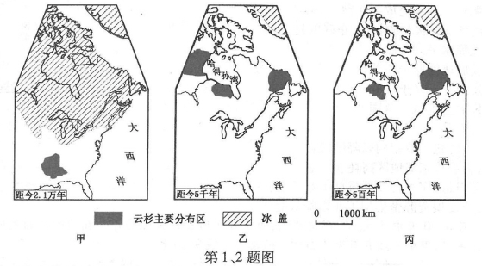
1.云杉主要分布区北界的移动，反映了
A. 甲到丙时期北美气温持续上升 B. 乙到丙时期北美气温略有下降
C. 甲到丙时期太阳辐射持续增强 D. 乙到丙时期北美沿岸暖流加强
2.运用地理信息技术得到甲、乙、丙三幅云杉主要分布区图，其研究过程是
①实验分析并建立云杉主要分布区地理信息数据库
②运用GPS对野外采样点进行空间定位
③运用GIS分析和输出云杉主要分布区地理信息数据
A. ①②③ B. ①③② C. ③②① D. ②①③
【答案】1.B 2.D
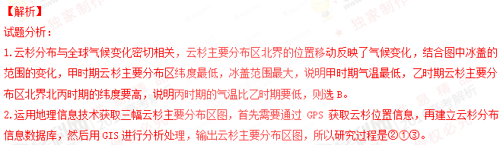
考点：全球气候变化和地理信息技术应用。
近年来，我国流动人口一直维持在2亿人以上，且持续增长，城乡间人口流动是主要的流动形式。完成3、4题。
3.城乡间人口流动与城市经济发展、农村经济水平提高联系密切，下面三者关系排序应是
①城乡间人口流动 ②农业专业化发展 ③城市工业、服务业发展
A. ①→②→③ B. ①→③→② C. ③→②→① D. ③→①→②
4.关于我国人口流动的叙述，正确的是
A.人口流动扩大了城乡收入差距
B.生态环境是人口流动的主要因素
C.区域协调发展会减缓流动人口增长
D.小城镇人口向大城市流动可提高城市化水平
【答案】3.D 4.C
【解析】
试题分析：
3.该题需要理解三者的关系，城市工业、服务业的发展，需要大量劳动力，因而导致大量农村人口流入城市，促进城乡间人口流动，带来农村经济发展，从而促进农业专业化发展。
4.人口流动缩小城乡收入差距，经济发展水平是人口流动的主要因素，区域协调发展，区域内部经济发展水平差异会缩小，从而减缓流动人口增长，小城镇人口向大城市流动不会提高城市化水平，小城镇人口也属于城市化人口。学科.网
考点：人口流动原因及影响
下图为某河谷地址、地貌剖面图，图中地层年代由①到③变老。图中阶地（用T表示，数字下标表示阶地的级数）指由河流作用形成的高出洪水位的阶梯状地貌。此河段阶地主要由于地壳抬升形成。完成第5、6题。
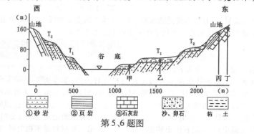
5. 对河谷处的地质构造类型两侧地壳抬升幅度的判断，正确的是
A. 向斜 东侧大 B. 背斜 东侧小
C. 向斜 西侧大 D.背斜 西侧小
6. 矿产调查发现，在此河段的河床沙中有某种贵重金属矿产，但由于河水深不宜开采。图中所示地点可能找到这种贵重金属矿物的是
A.甲 B. 乙 C. 丙 D.丁
【答案】5.C 6.B
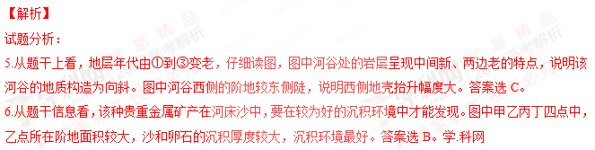
考点：地质构造判断，地表形态成因分析，外力作用表现
人均GDP和人均GDP增长率分别是衡量区域经济发展水平和发展速度的重要指标。下面为近年来五省市人均GDP和人均GDP增长率与全国平均值之比的统计图，图中X轴表示人均GDP增长率与全国平均值之比，Y轴表示人均GDP与全国平均值之比。各省市括号中的数值为其万元产值能耗，全国平均值为0.74（单位：吨标准煤/万元）。完成7、8题。
7. 关于五省市经济发展状况的叙述，正确的是[来源:Z,xx,k.Com][来源:Zxxk.Com]
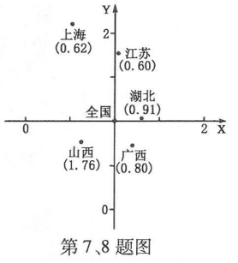
A. 山西经济发展水平高于湖北
B. 上海经济发展水平低于江苏
C. 湖北经济发展水平高于江苏
D. 广西经济发展水平低于全国
8. 从万元产值能耗看
A. 山西最高，应优化工业结构以降低能耗
B. 广西最低，应承接东部地区高耗能工业
C. 上海和江苏较低，应大力发展重型工业
D. 湖北较高，应发展资源密集型工业以降低能耗
【答案】7. B 8.A
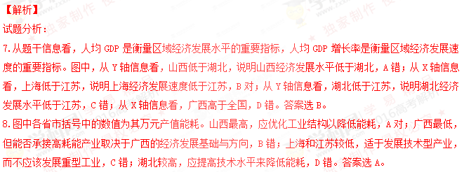
考点：区域经济发展差异分析，产业发展方向分析
图乙为探空气球10天中随气流漂移路线图，图中数字所指的黑点为每天相同视课的气球位置。图甲为图乙的局部放大图，图甲中虚线表示近地面空气运动。完成9、10题。
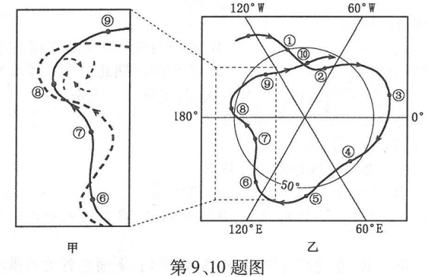
9. 下列路段中，探空气球受水平气压梯度力作用最大的是
A. ③至④ B. ④至⑤ C. ⑥至⑦ D. ⑨至于⑩
10. 图中⑦、⑧两点间近地面受[来源:学.科.网]
A.暖锋影响，吹西北风 B.冷锋影响，吹西南风
C.暖锋影响，吹东南风 D.冷锋影响，吹东北风
【答案】9.A 10.B
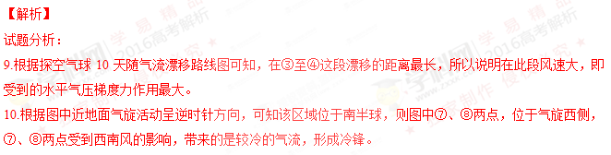
考点：大气运动、天气系统。
11. 5月23日，当太阳直射墨西哥某城市（103⁰W）时，北京时间是
A.24日2时52分 B. 24日2时08分
C.23日3时08分 D. 22日2时52分
【答案】11.A
【解析】
试题分析：该太阳直射墨西哥某城市时，该市103°W的地方时为正午12时，北京时间（120°E）位于该市东侧经度相差223°，即可计算得到相差14时52分，该市为5月23日12时，加上14时52分，北京时间为5月23日26时52分，即为24日2时52分。
考点：地方时的计算。
非选择题部分（56分）
36. 根据下列材料，完成（1）-（3）题。（30分）
材料一
图1为某区域略图，图2为图1中甲地和丁地的气候统计图。
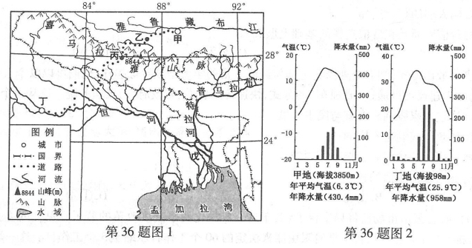
材料二
图1中所示道路沿线自然带类型多样，从甲地的半干旱草原带，变为丁地的热带季雨林带。
材料三
由于河流每年带来的2亿吨的泥沙，图1中戊区域形成了面积8万平方千米的三角洲。
（1）图1中甲地和丁地都是重要的粮食生产区，甲地和丁地的主要粮食作物分别是 、 ，分析两地粮食生产自然条件的异同点。（12分）
（2）图1中所示道路沿线，乙地（海拔5250米）和丙地（海拔2000米）自然带类型分别是 、 。
（3）分析戊区域河流泥沙丰富的原因。（10分）
【答案】
（1）青稞（小麦） 水稻
相同点：河谷平原，地形平坦；土壤肥沃；灌溉便利；雨热同期甲地降水少。丁地纬度低，两地光照充足。
不同点：甲地海拔高，热量不足；丁地纬度低，海拔低，热量丰富；甲地处于背风坡，降水量少；丁地受西南季风影响，降水量多；甲地昼夜温差大，有利于有机质积累。
（2）高山草甸带 亚热带常绿阔叶林带
原因：海拔高度和坡向不同引起的热量和降水量差异。
（3）流域面积大，泥沙来源广（泥沙来自两条河流）；流域降水量大（两河支流主要分布在喜马拉雅山迎风坡）；夏季降水集中，降水强度大；流域内地形坡度大；坡地开发，植被破坏，水土流失。
【解析】
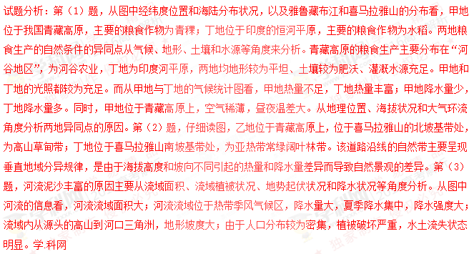
考点：农业区位条件分析，自然带地域分异规律分析，河流水文特征分析。

37. 根据下列材料，完成（1）-（3）题。（26分）
材料一
图1为我国西南部分地区略图。图2 为2014年重庆工业结构图。
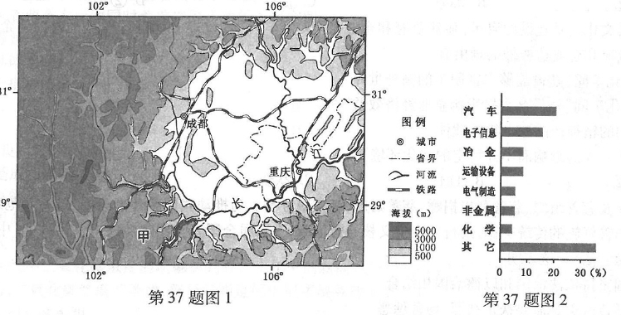
材料二
成都和重庆是成渝城市群两大核心城市，成都电子信息产业发达，重庆工业基础雄厚。汽车为两城市支柱产业，成都以客车、商用车、轿车生产为主，重庆以重型汽车和轿车生产为主。在十三五规划中，两城市都把中高档轿车、新能源汽车和智能汽车做为发展重点。（10分）
（1）说明甲所在区域水能源开发的有利和不利条件。（10分）
（2）某汽车制造企业拟在重庆建设生产基地，说出其有利条件。（8分）
（3）分析成都与重庆之间汽车产业分工协作的发展思路，并说明其意义。（8分）
【答案】
（1）有利条件：地形起伏大，河流落差大；降水丰富，径流量大；人口密度低，水利工程移民搬迁量小。
不利条件：地处偏远，地形崎岖，交通不便；生态环境脆弱，地质灾害多发；主要位于长江上游，对流域中下游影响大。
（2）工业基础好，配套完善；交通便利；人才丰富；接近市场；政策支持。
（3）思路：发挥各自优势，实施汽车产业链分工；侧重于生产不同类型或不同档次的汽车，实施产品分工；生产汽车不同零部件，实施生产协作。
意义：避免重复建设或恶性竞争；促进产业集群发展，增强集群效应。[来源:Z*xx*k.Com]
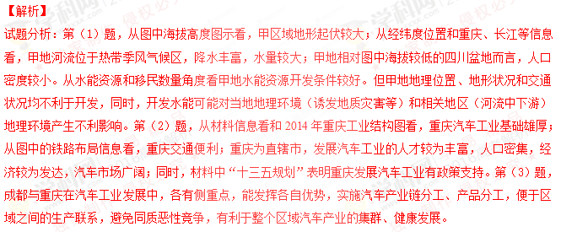
考点：水能资源开发条件分析，工业发展区位选择，区域产业协作。

[来源:Z.xx.k.C

